الإحصاء الفلسطيني يعلن نتائج مسح رخص الأبنية للربع الثالث، 2012

انخفاض في عدد الرخص على مستوى الأراضي الفلسطينية* مقارنة بالربع السابق من عام 2012 وارتفاعها مقارنة بالربع المناظر من عام 2011:

بلغ عدد رخص الأبنـية الصادرة للمباني السكنيـة وغير السكنيـة 1,778 رخصة خلال الربع الثالث من عام 2012، منها 1,059رخصة أبنية جديدة.

سجل عدد الرخص الصادرة في الأراضي الفلسطينية في الربع الثالث من العام 2012 انخفاضاً بنسبة 18.8% مقارنة بالربع الثاني من العام 2012, فيما سجل ارتفاعاً بنسبة 3.6% مقارنة بالربع الثالث من العام 2011.

بلغ مجموع مساحة الأبنية (سكني وغير سكني) 805.9 ألف متر مربع، منها 697.2ألف متر مربع مساحات أبنية جديدة و108.7 ألف متر مربع مساحات أبنية قائمة.

كما بلغ عدد الوحدات السكنية المرخصة 3,648 وحدة سكنيـة مساحاتها 622.3 ألف متر مربع، منها 3,107 وحدة جديدة مساحتها 529.6 ألف متر مربع، و541 وحدة قائمة مجموع مساحاتها 92.7 ألف متر مربع.

وقد سجل عدد الوحدات السكنية الجديدة ارتفاعاً بنسبة 3.4% خلال الربع الثالث من العام 2012 مقارنة بالربع الثاني من العام 2012، وسجل ارتفاعاً بنسبة 29.3% خلال الربع الثالث من العام 2012 لدى مقارنته بالربع الثالث من العام 2011.
عدد رخص الأبنية الصادرة في الأراضي الفلسطينية* الربع الأول 2011 إلى الربع الثالث 2012

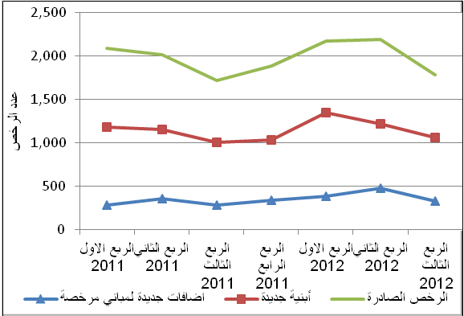*

البيانات لا تشمل ذلك الجزء من محافظة القدس الذي ضمته إسرائيل عنوة بعيد احتلالها للضفة الغربية عام 1967

